5083 Al-Mg ALAŞIMINDA MEKANİK ÖZELLİKLER ÜZERİNE KOROZYON ETKİSİNİN ARAŞTIRILMASI

Gürol ÖNAL¹, Ali ÜNÜVAR¹ ve Tevfik ŞİMŞEK²
¹ Makina Mühendisliği Bölümü, Mühendislik Mimarlık Fakültesi, Selçuk Üniversitesi, Konya gonal@selcuk.edu.tr , aunuvar@selcuk.edu.tr
² Etibank Genel Müdürlüğü, Ankara

(Geliş/Received: 09.07.2004; Kabul/Accepted: 13.01.2005)

ÖZET

Bu çalışmada, 5083 Al-Mg işlem alaşımı farklı soğuk deformasyon oranlarında imal edilmiş, farklı tav sıcaklıklarında tavlama işlemine tabi tutulmuştur. %48, %35 ve %18 oranlarında soğuk deformasyon uygulanmış levhalar üretilerek; bir kısım levhalar tavlanmadan bırakılmış, diğerlerine 180 ºC, 270 ºC ve 360 ºC’de 20 dakika süre ile tavlama yapılmıştır. Korozif ortamda mekanik özelliklerini tespit edebilmek için standartlara uygun çekme çubuk numuneleri hazırlanmış ve %3.5 NaCl çözeltisi içerisinde 1440 saat süre ile korozif ortamda bekletilmiştir. 240 saat ara ile numuneler alınmış ve numunelere çekme testi yapılmıştır. Korozif ortamda tutma süresine bağlı olarak mekanik özelliklerin değişimi, mukavemet kaybı tespit edilmiş, yorumlanmıştır. Yapılan deneyler sonucunda; tav sıcaklığı ve soğuk deformasyon oranının artırılması ile mukavemet kaybının arttığı ve 270 ºC’de tavlanan numunelerde mukavemet kaybının en az olduğu görülmüştür.

Anahtar Kelimeler: 5083 Al-Mg alaşımı, korozyon, soğuk deformasyon, tavlama.

AN INVESTIGATION FOR CORROSION EFFECT ON THE
MECHANICAL PROPERTIES IN 5083 Al-Mg ALLOY

ABSTRACT

In this study; the effects of cold deformation and heat treatment on the corrosion of 5083 Al-Mg alloy has been investigated. Tension test specimens were prepared from the cold rolled sheets by application of 48 %, 35 %, and 18 % deformation. Tension tests were applied the specimens both cold rolled and heat treated specimens annealed at 180 ºC, 270 ºC and 360 ºC. Specimens are exposed to the 3.5 % NaCl corrosive solution for the total duration of 1440 hrs. During this application which was conducted by alternate immersion method, specimens were taken away from the corrosive environment at the intervals of 240 hrs. The effect of corrosive environment on mechanical properties has been determined as the mechanical strength loss with respect to exposure time to the corrosive solution by tension test. They are concluded from the experiments that loss of strength increases as the annealing temperature and cold deformation rate and it is minimum for the specimens annealed at 270 ºC.

Keywords: 5083 Al-Mg alloy, corrosion, cold deformation, annealing.

1. GİRİŞ

Al-Mg alaşımları, mekanik özelliklerinin çok geniş bir aralıkta değişmesi, yumuşak temperlerde çok iyi şekillendirilebilme kabiliyeti, özellikle deniz atmosferinde, korozyona karşı yüksek direnç, düşük ve yüksek sıcaklıklara karşı dayanıklılık ve çok iyi kaynak yapılabilme, hafiflik, balistik özellikleri, gibi pek çok özelliği bünyesinde toplaması, bu alaşımların çok değişik sahalarda yaygın olarak kullanılmasına imkan sağlar [1]. Alüminyum alaşımları içerisinde önemli bir yere sahip olan Al-Mg alaşımları, % 6’ya kadar değişen oranlarda magnezyum ihtiva eder ve ısıl işlemlerle sertleştirilemezler [2].

Mg konsantrasyonu % 3’ün altında olan alaşımlarda, hem mukavemet hem de kaynak kabiliyetinde azalma olmaktadır. Buna karşılık, sert temperle haddelenmiş bile olsa, oda sıcaklığı ve yüksek sıcaklıklarda malzeme yapısı kararlıdır. Bu yüzden, teknik saf alüminyumdan daha yüksek mukavemet gerektiren hallerde, geniş çapta kullanılmaktadır. Yüksek mukavemet ve kaynak kabiliyetinin gerekli olduğu uygulamalarda ise, % 3.5’in üzerinde Mg ihtiva eden alaşımlar tercih edilmektedir [3].
Tablo 1. 5083 standart Al-Mg alaşımı ve deney malzemesinin kimyasal bileşimi
Malzeme | Kimyasal kompozisyon, %
Malzeme | Si | Fe | Cu | Mn | Mg | Cr | Zn | Ti | Diğerleri
 |  |  |  |  |  |  |  |  | Her biri | Toplam
Deney Numunesi | 0,11 | 0,23 | 0,01 | 0,61 | 4,25 | 0,18 | 0,02 | 0,03 | -- | --
Standart 5083 alaşımı * | 0,40 | 0,40 | 0,10 | 0,40  1,00 | 4,00  4,90 | 0,05  0,25 | 0,25 | 0,15 | 0,05 | 0,15
* (MIL-A-460276/MR) zırh plakalarının balistik ve mekanik özelliklerini ele alan standart
Gerilmeli korozyon çatlaması (GKÇ), çekme gerilmesi ve korozif ortamın birlikte neden olduğu çatlama olayıdır [4-6]. Gerçek uygulamalarda kullanılan metalik malzemeler, iç gerilmeler veya dışarıdan tatbik edilen gerilmelere maruzdur. Bu gerilmelerin çekme bileşeni ile korozif ortamın toplam etkisi, malzemede çatlak başlangıcı ve ilerlemesine yol açar. GKÇ ile hasarlanma, tek başlarına fazla etkili olmayan hafif korozif ortamlar ve çekme mukavemetinin çok altındaki gerilme değerlerinde bile meydana gelebilmektedir.

Bu çalışmada, 5000 serisi ticari alaşımlar içerisinde dayanımı en yüksek olan 5083 Al-Mg alaşımının ön korozyon altında mekanik özellikleri araştırılmıştır. Zırhlı askeri araçlar bu alaşımın en tipik kullanım yerlerinden birisidir. Bu araçlar için zırh malzemesi seçiminde, balistik yeterlilik yanında hafiflik ve özellikle kaynak kabiliyeti ve korozyon çatlamasına karşı duyarlılığı da büyük önem taşımaktadır. 5083 alaşımı, bütün bu şartları büyük ölçüde sağladığından, zırh malzemesi olarak tercih edilmektedir.

- DENEYSEL ÇALIŞMA

Deneysel çalışmalar; levha üretimi, soğuk deformasyon ve tavlama işlemleri, korozyonlu ortamda 1440 saat bekletilmesi ve çekme deneylerini içermektedir.

Deney malzemesi Etibank Seydişehir Alüminyum İşletmesi’nde yaklaşık 10 tonluk deneme üretimi şeklinde hazırlanmıştır. Bu Al-Mg alaşımı, hafif zırhlı araç plaka malzemesi olarak üretilmiş olup kimyasal bileşimi Tablo 1’de verilmiştir.

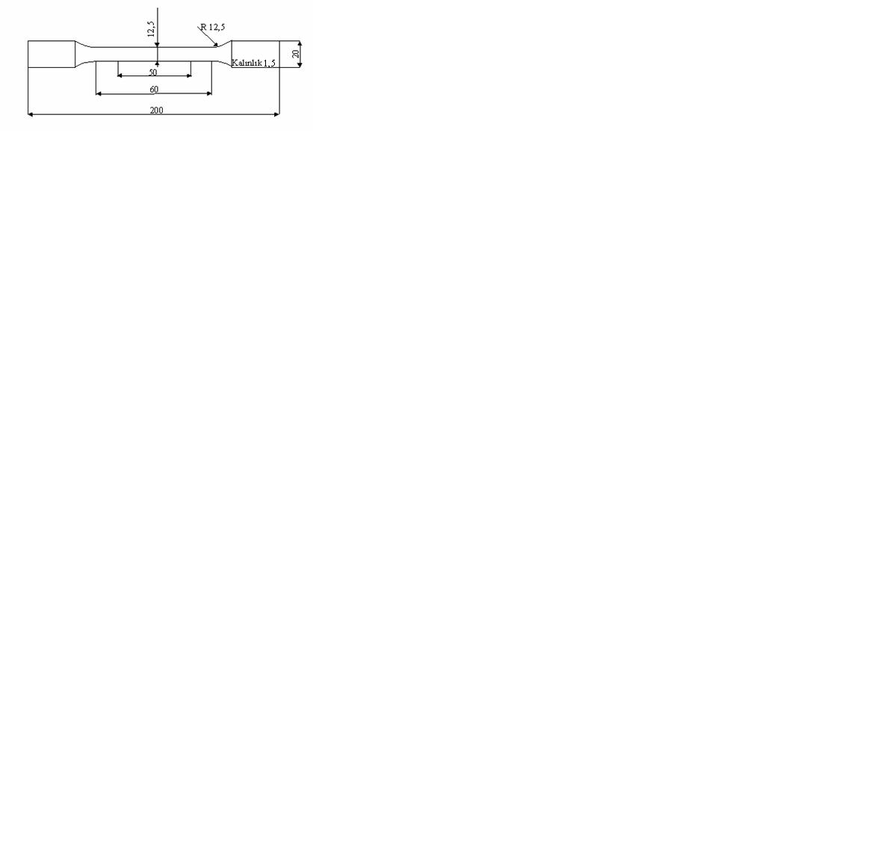
Levhaların üretiminde kullanılan başlangıç malzemesi, yarı sürekli DC yöntemiyle üretilmiş olan 300×1090×2200 mm boyutlarındaki slablardır. Yüksek magnezyumlu Al alaşımların haddelenmesinde deformasyon güçlüğü ve aşırı kenar çatlaması problemleri nedenleriyle ön ısıtmaya özel bir önem verilmektedir. Toplam 24 saatlik ön ısıtma rejiminin ilk 5 saatinde, slablar 450 ºC’ye ısıtılmış, ingot homojenizasyonu amacıyla 12 saat süre ile 520 ºC’de bekletilmiş, son 7 saatte de hadde sıcaklığı olan 470 ºC’ye kadar soğutulmuştur. Slablar çift yönlü hadde tezgahında 11 mm kalınlığa kadar haddelenerek rulo biçiminde sarılmıştır. 6.7, 2.90, 2.30 ve 1.83 mm kalınlıklardaki ara tavlar ise sırasıyla haddelemeyi kolaylaştırmak, %48, %35 ve %18 oranlarında soğuk deformasyon elde edebilmek için yapılmıştır. Sonuçta bütün levhalar 1.5 mm kalınlığa haddelenmiştir (Tablo 2-4). Haddeleme işlemi çift yönlü 4 merdaneli soğuk hadde tezgahında yapılmıştır. 500 ºC’de 10 saat uygulanan ara tavlar ise azot atmosferinde ve çan tipi fırınlarda gerçekleştirilmiştir.
Şekil 1. Çekme deney numunesi boyutları

Tablo 2. % 48 soğuk deformasyonla üretilen numunelerin deformasyon şemaları ve ara tav rejimleri
Giriş Kalınlığı (mm) | Uygulanan Paso  (mm) | Kümülatif Deformasyon (%) | Ara Tav
11,00 | 8,20  6,70 | 25  39 | $$\begin{aligned}T:{\text{500}}^{}C \\ t:\text{10} \text{saat}\end{aligned}$$
6,70 | 5,50  4,84  4,26  3,75  3,30  2,90 | 18  28  36  44  51  57 | $$\begin{aligned}T:{\text{500}}^{}C \\ t:\text{10} \text{saat}\end{aligned}$$
2,90 | 2,65  2,30  1,97  1,70  1,50 | 9  21  32  41  48 | ---
Tavlama ısıl işlemlerinden önce, %48, %35 ve %18 soğuk deformasyon uygulanmış levhalardan Şekil 1’de görüldüğü gibi, TS 138’e uygun olarak çekme numuneleri çıkartılmıştır.

Tablo 4. %18 soğuk deformasyonla üretilen numunelerin deformasyon şemaları ve ara tav rejimleri
Giriş Kalınlığı (mm) | Uygulanan Paso  (mm) | Kümülatif Deformasyon (%) | Ara Tav
11,00 | 8,20  6,70 | 25  39 | $$\begin{aligned}T:{\text{500}}^{}C \\ t:\text{10} \text{saat}\end{aligned}$$
6,70 | 5,50  4,84  4,26  3,75  3,30  2,90 | 18  28  36  44  51  57 | $$\begin{aligned}T:{\text{500}}^{}C \\ t:\text{10} \text{saat}\end{aligned}$$
2,90 | 2,65  2,30 | 9  21 | ---
2,30 | 2,10  1,83 | 9  20 | $$\begin{aligned}T:{\text{500}}^{}C \\ t:\text{10} \text{saat}\end{aligned}$$
1,83 | 1,65  1,50 | 10  18 | ---

Numuneler farklı % oranlarında soğuk deforme edilmiştir. 180 ºC, 270 ºC ve 360 ºC sıcaklıklarda 20 dakika süre ile tavlanmış, 1440 saat süre ile korozif ortamda tutulmuş ve 240 saat ara ile çözeltiden alınan numunelerin mekanik özellikleri belirlenmiştir.
Tablo 3. % 35 soğuk deformasyonla üretilen numunelerin deformasyon şemaları ve ara tav rejimleri
Giriş Kalınlığı (mm) | Uygulanan Paso  (mm) | Kümülatif Deformasyon (%) | Ara Tav
11,00 | 8,20  6,70 | 25  39 | $$\begin{aligned}T:{\text{500}}^{}C \\ t:\text{10} \text{saat}\end{aligned}$$
6,70 | 5,50  4,84  4,26  3,75  3,30  2,90 | 18  28  36  44  51  57 | $$\begin{aligned}T:{\text{500}}^{}C \\ t:\text{10} \text{saat}\end{aligned}$$
2,90 | 2,65  2,30 | 9  21 | $$\begin{aligned}T:{\text{500}}^{}C \\ t:\text{10} \text{saat}\end{aligned}$$
2,30 | 2,10  1,83  1,65  1,50 | 9  20  28  35 | ---

Alüminyum alaşımlarının korozif ortamda bekletilmesi için % 3.5 NaCl ihtiva eden seyreltik çözelti hazırlanmıştır. Çözelti, 10 günlük numune alma dönemlerinde tamamen boşaltılmış ve yenisi hazırlanmıştır. 10 günlük süreler içerisinde ise, buharlaşma kayıpları karşılanılarak çözelti çözünürlüğü sabit tutulmuştur. Çözeltide tutma işlemi, dönüşümlü daldırma yöntemi ile yapılmıştır. Ön korozyon işlemini hızlandırarak, test süresinin kısalmasına imkan veren bu yöntem, alüminyum alaşımlarının ön korozyon testlerinde çok yaygın bir biçimde kullanılmaktadır. Genellikle uygulanan dönüşüm süreci; 10 dakika çözeltide bekletme, 50 dakika çözelti dışında tutma biçimindedir. Kullanılan numunelerin fazla sayıda olması ve diğer fiziksel şartlar, bu sıklıkta bir çevrime imkan vermemiştir. Bu yüzden 30 dakika çözeltide bekletme, 90 dakika çözelti dışında tutma biçiminde numunelerimize uygulama yapılmıştır. Korozif ortamda bekletilmiş numunelerin çekme deneyleri TS 138’e (EN 10002-01/1996) uygun olarak yapılmıştır.

3. DENEY SONUÇLARI VE TARTIŞMA

Farklı oranlarda deformasyon uygulanıp değişik sıcaklıklarda tavlanmış ve tavlanmamış olan numunelerin, korozif ortamda tutma süresine bağlı olarak mekanik özelliklerindeki değişim Şekil 2-4’de görülmektedir. Mukavemet değişimleri incelendiğinde, %35 ve %48 soğuk deformasyon uygulanmış, 180 ºC’de tavlanmış ve tavlanmamış numunelerde mukavemet azalmasının 480. saatten sonra hızlandığı, % 18 soğuk deformasyon uygulanan tavlanmamış malzemelerde ise mukavemet kaybının bekleme süresi ile en az azaldığı görülmüştür.

Farklı soğuk deformasyon uygulanmış numunelerde tavlama sıcaklığının artmasına bağlı olarak akma ve çekme mukavemetinde bir azalma söz konusu olmaktadır (Şekil 2-4). %18, %35 ve %48 soğuk deformasyon uygulanmış ve 270 ºC’de tavlama yapılmış numunelerde çözeltide kalma süresine bağlı olarak mukavemet kayıpları %5 i geçmemektedir. Bu sıcaklıktaki tavda soğuk deformasyonun etkisi çok az görülmektedir.

İncelenen numunelerin 1440 saat çözeltide bekletilmesi sonrasında meydana gelen akma ve çekme dayanımı kaybının tav sıcaklığı ile değişimi Şekil 5’de verilmiştir. %18 oranında deforme edilmiş ve tavlanmamış numunelerle 270 ºC’de tavlanan numuneler, mukavemet kaybı açısından benzer eğilim göstermektedir. 180 ºC’de tavlanan numunelerdeki mukavemet kaybı ise, diğer iki tav sıcaklığındakine göre çok yüksek seviyelerde olmuştur (Şekil 5).

%35 soğuk deformasyon uygulanmış tavlanmayan numuneler ile, 180 ºC’de tavlanan numunelerin mukavemetindeki kayıp ile çözeltide bekleme süresi arasında benzer ilişki mevcut olup akma mukavemetindeki azalma, tavlanmayan numunelerde %24, 180 ºC’de tavlanan numunelerde ise % 23 olmuştur. Çekme mukavemetindeki azalma ise, tavlanmayan numunelerde %21, 180 ºC’de tavlanan numunelerde %22 olarak tespit edilmiştir. %35 soğuk deformasyon uygulanmış numunelerde en düşük mukavemet kaybı 270 ºC’de tavlanan numunelerde belirlenmiştir. 1440 saatlik korozif ortamda bekletme neticesinde meydana gelen mukavemet kaybı akma mukavemetinde %7, çekme mukavemetinde ise %5 olarak bulunmuştur.
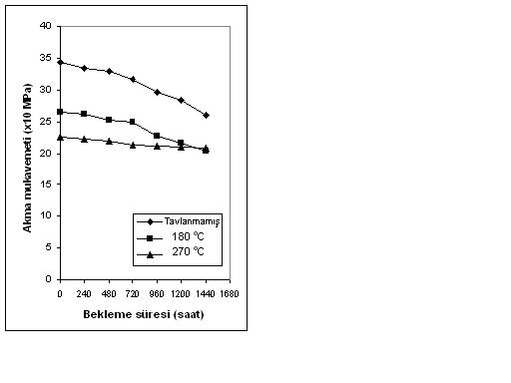
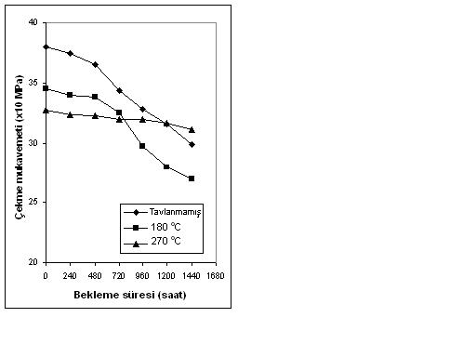
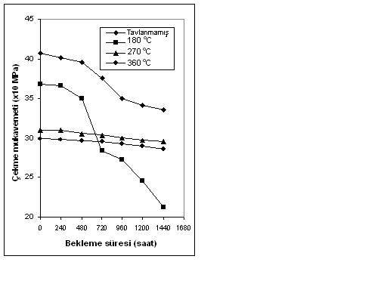
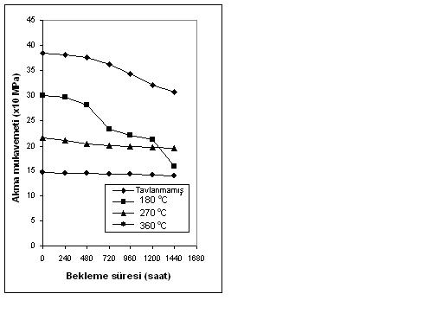
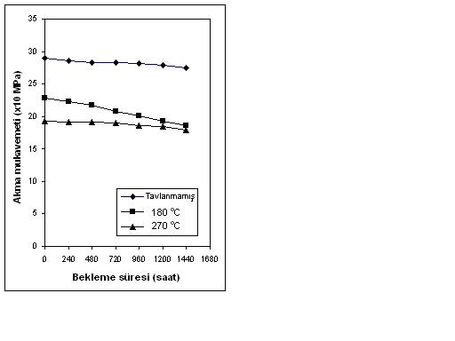
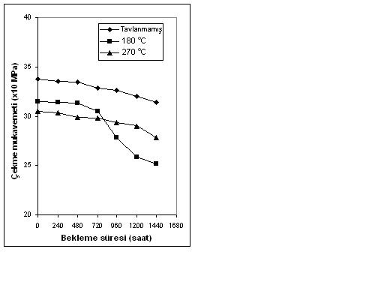
(a)(b)
Şekil 3. %35 soğuk deformasyon uygulanmış değişik sıcaklıklarda tavlanmış numunelerde korozif ortamda bekletme süresine bağlı olarak (a) akma mukavemeti (b) çekme mukavemeti değişimi
(a)(b)
Şekil 4. %48 soğuk deformasyon uygulanmış değişik sıcaklıklarda tavlanmış numunelerde korozif ortamda bekletme süresine bağlı olarak (a) akma mukavemeti (b) çekme mukavemet değişimi
(a) (b)
Şekil 2. %18 soğuk deformasyon uygulanmış değişik sıcaklıklarda tavlanmış numunelerde korozif ortamda bekletme süresine bağlı olarak (a) akma mukavemeti (b) çekme mukavemeti değişimi
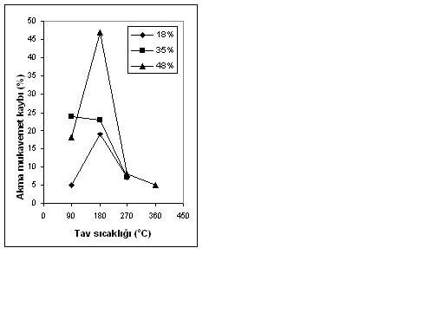
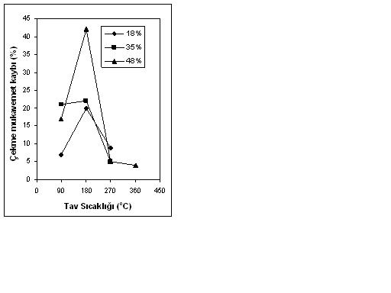
%48 soğuk deformasyon uygulanmış ve farklı sıcaklıklarda tavlanan numunelerde, korozif ortamda tutma sürelerine bağlı olarak mekanik özelliklerin değişimi (Şekil 5) %35 deformasyon uygulanmış numunelerdekine benzemektedir. Tavlanmayan ve 180 ºC’de tavlanan numunelerde önemli ölçüde mukavemet kaybı meydana gelmiştir. Tavlanmayan numunelerdeki akma mukavemeti kaybı % 18, çekme mukavemeti kaybı ise %17 olarak tespit edilmiştir. Bu oranlar %35 deformasyon uygulanan ve tavlanmayan numunelerdeki kayıpla yaklaşık aynı düzeyde, hatta biraz daha düşüktür. 180 ºC’de tavlanan numuneler- deki mukavemet kaybı ise büyük bir artış kayıt ederek, akma mukavemetinde %47, çekme mukavemetinde %42 oranına yükselmiştir. Bu oranlar % 35 deformasyon uygulanan numunelerdeki kaybın iki katı civarındadır.
T= Tavlanmamış
T= Tavlanmamış
(a) (b)
Şekil 5. Farklı oranlarda soğuk deformasyon uygulanmış numunelerde çözeltide 1440 saat bekletme sonunda meydana gelen (a) akma mukavemeti (b) çekme mukavemeti kaybının tav sıcaklığı ile değişimi
T
T

%48 soğuk deformasyon uygulanan 270 ºC ve 360 ºC’de tavlama yapılan, %18 ve %35 soğuk deformasyon uygulanan 270 ºC’de tavlama yapılan, ön korozyona tabi tutulan numunelerin mekanik özelliklerinde fazla bir düşme olmamış, 1440 saatlik tutma süresi sonundaki mukavemet kaybı %5’ler düzeyinde kalmıştır.

Tavlanmayan numunelerdeki çekme mukavemet kaybı %18 soğuk deformasyon uygulanan numunelerde %7, %35 soğuk deformasyon uygulanan numunelerde %21, %48 soğuk deformasyon uygulanan numunelerde %17 olmuştur. Akma mukavemetindeki kayıpta benzer bir dağılım göstererek, sırası ile %5, %24 ve %18 olmuştur (Şekil 4).

Al-Mg alaşımlarında, temel prensip olarak, deformasyon oranı büyüdükçe ön korozyon direncinin azalması gerekmektedir. Zira, deformasyon oranının büyümesi, ön korozyon ile mekanik özelliklerde düşmenin başlıca nedeni olan çökelmeyi hızlandırmaktadır. Bu durum daha önce yapılmış olan araştırmalarda da teyit edilmiştir [7-10].
Bu çalışmada, yukarıda açıklanan temel prensiplere aykırı olarak %35 soğuk deformasyon uygulanan malzemedeki mukavemet kaybının %48 soğuk deformasyon uygulanandan daha yüksek olması, tane yapısı ile izah edilebilmektedir. %48 soğuk deformasyon uygulanan malzemedeki tane boyutu diğerlerinden çok küçük olup, tane boyutu küçüldükçe ön korozyon riski de artmaktadır.

5083 alaşımının en yaygın olarak kullanıldığı temperler, H321 ve H323’tür. %18 soğuk deformasyon uygulanıp tavlama yapılmaması durumunda, bu temper için belirlenmiş dayanım değerleri rahatça sağlanabilmektedir. Ancak, 5083 ve benzeri alaşımlarda uzun sürelerde oda sıcaklığında bile çökelme meydana gelebilecektir. Çökelmenin kritik olduğu uzun süreli uygulamalarda stabilizasyon tavlamasının yapılması gereklidir.

270 ºC tav sıcaklığında H321 temperinin sağlanabil mesi için %20 ile %40 soğuk deformasyon uygulanması gerekmektedir. %20’ye kadar olan deformasyon yeterli dayanımı sağlayamamaktadır. % 40’ın üzerindeki deformasyonlarda ise, önce akma daha sonra da çekme dayanımları minimum limitin altına düşmektedir. Söz konusu bu sıcaklıkta, % 35’in üzerindeki deformasyon oranlarında dayanımın azalması, deformasyon oranındaki artışa bağlı olarak rekristalizasyon sıcaklığının düşmesinden kaynaklanmaktadır [10].

Deformasyon oranının büyümesi çökelme sürecini hızlandırmaktadır. Korozyon riski gibi, zamanla çökelmenin istenmediği durumlarda dayanımı artırmanın diğer bir yolu; nihai soğuk deformasyondan önce, katı çözeltinin tamamen bozularak iri çökeltilerin oluşumunu sağlayacak bir tavlama işleminin uygulanmasıdır. Böylece çökelme riski ortadan kaldırılırken uygun oranda soğuk deformasyonla istenilen mekanik özelliklerin sağlanabileceği savunulmaktadır [11].
- SONUÇLAR

Akma ve çekme mukavemeti soğuk deformasyon oranının artması ile artmaktadır.

Tav sıcaklığının artması ve soğuk deformasyon oranı yükseldikçe, malzemenin mukavemet kaybetme miktarı da artmaktadır.

Tavlanmayan numunelerdeki çekme mukavemet kaybı; %18 deformasyon uygulanan numunelerde %7, %35 deformasyon uygulananlarda %21 ve %48 deformasyon uygulananlarda %17 olmuştur. Akma mukavemetindeki kayıp da benzer bir dağılım göstererek sırasıyla %5, %24 ve %18 olmuştur.

%18 ve %35 soğuk deformasyon uygulanarak üretilen, 270 ºC’de tavlama yapılan numunelerin korozif ortamda bekleme süresi ile mekanik özelliklerindeki kayıp %5’ler düzeyinde olmuştur. Aynı durum % 48 deformasyon uygulanan 270 ºC ve 360 ºC’de tavlama yapılan numuneler için de geçerlidir.

KAYNAKLAR

1. Raju, I.S., Newman, J.C., “Stress-Intensity Factors for a Wide range of Semieliptical Surface Crack in Finite-Thickness Plates”, Engineering Fracture Mechanics, Vol.11, 817-829, 1992.
2. Metals Handbook, American Society for Metals, Vol 2, 1979.
3. Sarıtaş, S., Engineering Metallurgy and Materials, 195-196, 1995.

4. Yegorova, L.S., Galankin, G., Alüminyum ve Alaşımlarının Metalografisi, Etibank Yayınları, yayın No 147, 1978.
5. Magnin T., Rieux,P., “The Relation Between Corrosion Fatigue and Stress Corrosion Cracking in Al-Zn-Mg Alloys”, Scripta Metallurgica, Vol.21, 907, 1987.
6. Pickens, J.R., Christodoulou, L., “The Stress Corrosion Cracking Behaviour of High Strength Aluminium Powder Metallurgy Alloys”, Metalurgical Transaction, Vol 18A, 135, 1987.
7. Kaufman, M.J., Fink, J.L., “Evidence for Localized Ductile Fracture in the Brittle, Transgranular Stress Corrosion Cracking of Ductile FCC Alloys”, Acta Metallurgica, Vol 36, 213, 1988.
8. Sprowls, D.D., Brown, R.H., “Stress Corrosion Mechanisms for Aluminum Alloys”, Proc. Conf., Fundamental Aspects of Stress Corrosion Cracking, NACE, Texas, 1969.
9. Şimşek, A.T., 5083 Al-Mg Alaşımının Gerilmeli Korozyonu, Doktora Tezi, S.Ü. Fen Bilimleri Enstitüsü, 1997.
10. Metals Handbook, American Society for Metals, Vol 9, 1974.
11. Önal, G., Ünüvar, A., Şimşek, A.T., “5083 Al-Mg Alaşımında Soğuk Deformasyon ve Tav Sıcaklığının Mikroyapı ve Mekanik Özelliklere Etkileri”, Makine Tasarım ve İmalat Teknolojileri Kongresi, MMO Yayın No: E/2001/279, 75-90, 2001.

